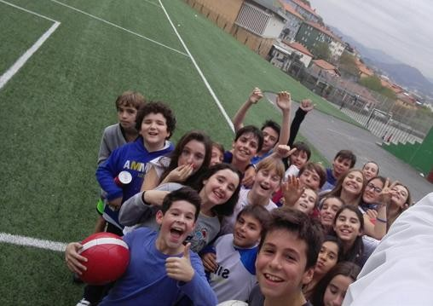

**“RECREOS MOVIDOS”**

**Organización de actividades físico-deportivas para el Recreo**

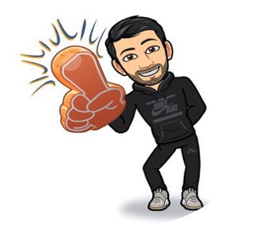**Equipo coordinador: Dpto. Educación Física: José Bañón Ortuño**

# ACTIVIDAD 1 (GIMNASIO)

BAILE

(CLASES DIRIGIDAS CON SOPORTE MUSICAL)

COREOGRAFÍA

# ACTIVIDAD 2

**(PISTA 1)**

FÚTBOL - SALA

(PARTIDOS CON ÁRBITRO Y PETOS POR CICLOS)

# ACTIVIDAD 3

**(PISTA 2)**

BALONCESTO 3 CONTRA 3 ALTERNO CON BALONMANO

(PARTIDOS CON ÁRBITRO Y PETOS)

# ACTIVIDAD 4 (CUBIERTO)

PING- PONG

(PARTIDOS POR PUNTOS)

# ACTIVIDAD 5

**(3 PISTAS**

**DE TIERRA)**

VOLEIBOL Y PINFUVOTE

(PARTIDOS POR EQUIPOS)

# ACTIVIDAD 6 (FRONTONES)

PILOTA, FRONTENIS Y PÁDEL

# ACTIVIDAD 7 (PATIO)

MARCHA- JOGGING (CAMINAR RÁPIDO)

# ACTIVIDAD 8 (TIERRA, CUBIERTO)

BÉISBOL COMBAS

BALÓN PRISIONERO OTROS JUEGOS

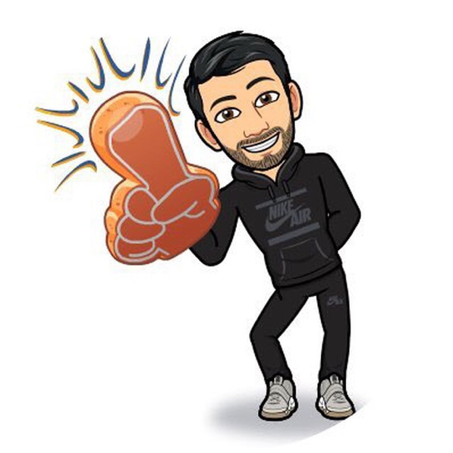

# ¿Qué ganas?

1. **Amigos**
2. **Diversión**
3. **Mejor nota en Educación Física**
4. **Mucha mucha mucha SALUD!**
5. **Encontrarte mejor**
6. **Premio a la clase con más chicas, con más chicos y en conjunto**

# ¿Cómo participar?

Estar en el punto de encuentro en cuanto toque el timbre y buscar al responsable para organizarnos. Una vez pasados 5 minutos ningún alumno podrá incorporarse como norma general, a no ser que el responsable se lo permita.

# ¿Cómo se controla a quién participa?

El responsable lleva un registro del nombre, apellidos, curso y días que participa el alumnado en la actividad correspondiente

# ¿Cómo se va a promover los RECREOS “MOVIDOS”?

* 1. Involucrando al claustro de profesores
  2. Explicando por aulas en qué consiste
  3. Transmitiendo a las familias del alumnado lo que se va a hacer
  4. Creando un clima participativo, no discriminatorio y no-competitivo al participar

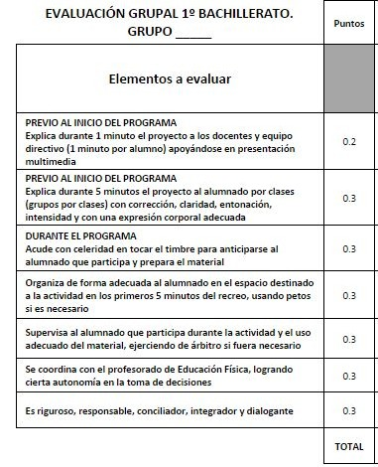

# ¿Cómo se evalúa al alumnado responsable?